２０２３．１０．２０
Ｎo.１２００号

2023特殊勤務手当交渉終結
豚熱発生時の手当を増額！税務手当は当局から譲歩を引き出す！
猛暑日の処遇について、手当化は困難だが安全衛生面で新たな取組ができないか検討を確認

自治労県職労は10月17日、労務担当課長と特殊勤務手当交渉を行いました。
冒頭、労務担当課長からこれまでの交渉を踏まえて回答がありました（詳細は裏面）。
これを受けて、次のやり取りを行いました。
○自治労：自治労県職労の要求を踏まえ、豚熱対応での前進回答は評価する。税務手当での新たな提案は決して満足なものとは言えないが、当局のぎりぎりの判断として受け止める。
○自治労：交渉の過程で、「将来税務手当の廃止をもくろんでいるのではないか」との自治労県職労の主張に対し、労務担当課長は「税務手当自体は必要だと認識している」と回答しているが、よほどの状況の変化がない限り税務手当を廃止することはないと理解してよいか。
○自治労：今回の見直しにより、現場が混乱しないよう、具体的な支給マニュアル等を整備してもらいたい。作成にあたっては組合にも相談してもらいたい。
○課 長：現時点で税務手当は必要な手当だと認識している。
○課 長：マニュアル等については、現場がわかりやすいものを作成したい。組合にも事前にお示しする。
○委員長：ただ今のやり取りも含めて、当局回答を了とする。
ただ、適正な制度の見直しとはいえ、税務手当見直しの職員に対する影響は少なくない。この間当局が言っているように、税務の業務、職員の努力を評価するのであれば、手当以外で税務職員の士気が維持・向上できるような施策を求めたい。
これをもって今期の交渉を終結とする。
自治労県職労の判断
自治労県職労は次の点を総合的に勘案し、今期の交渉を終結しました。
なお、具体的な妥結については、県労連で集約の上で今期確定闘争の中で行います。
○税務手当
・当局が当初提案から一歩も引かない中で、自治労県職労の孤軍奮闘の交渉により、一定の譲歩を引き出すことができたこと。
・管理業務担当者の手当は廃止となったが、管理業務担当者でも賦課・徴収に係る県民対応を行った場合には、賦課・徴収業務者と同等の手当を支給することを確認したこと。
・賦課・徴収業務における県民対応時と所内事務時の手当の分割は阻止できなかったが、所内事務時の手当額を当初提案から増額させたこと。
○豚熱等の発生時
当初、「すでに他県より高い手当を支給している」とする当局に対して、豚熱等対応は短期間で大量の殺処分・処理を行うもので、これまで措置されていると殺・解体とは業務内容が異なることを粘り強く主張し、前回の過酷な豚熱対応を踏まえ、豚熱や鳥インフルエンザ等への対応時の手当増額について、ほぼ要求どおりの措置させることができたこと。
○猛暑日における業務手当
熱中症アラート「厳重警戒」が発令された猛暑下での屋外作業については、手当化することはできませんでしたが、猛暑日における過酷な労働環境について、労働安全衛生面で当局に課題意識を持たせることができ、これまでの労働安全衛生対策に加えて新たな取組を検討させることができたこと。
○家畜等取扱手当
「動物の愛護の指導又は動物の飼養の指導取締に関する業務」「動物の取扱の補助の業務」の対象所属に、保健福祉事務所を追加させることができたこと。
２０２３年度 特殊勤務手当見直しの内容
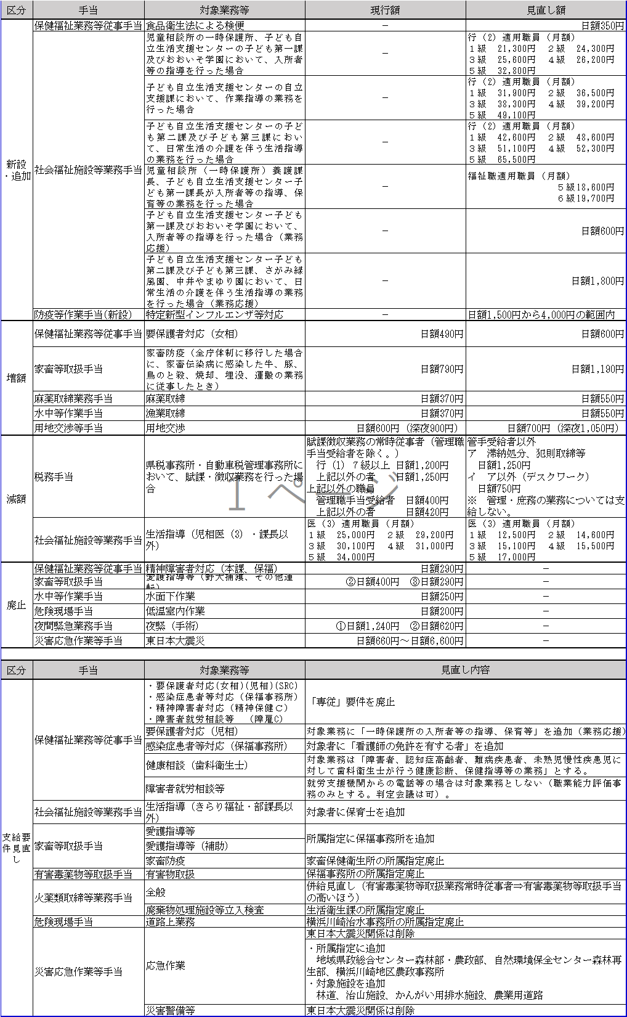
県労連2023確定闘争日程

〇10月2０日（金） 副知事回答交渉
第1回幹事団交渉
〇10月2４日（火） 県労連支部代交渉
〇10月2６日（木） 第2回幹事団交渉
〇1０月３０日（月） 県労連総決起集会
18時30分から
県民センターホール
〇11月１日（水） 第3回幹事団交渉
〇11月9日（木） 県労連最終交渉
自治労県職労拡大評議委
〇11月1３日（月） 戦術配置

